Ситуационная задача № 2 для учащихся 9 классов
по теме «Тайна фарфора»
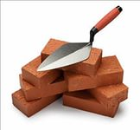
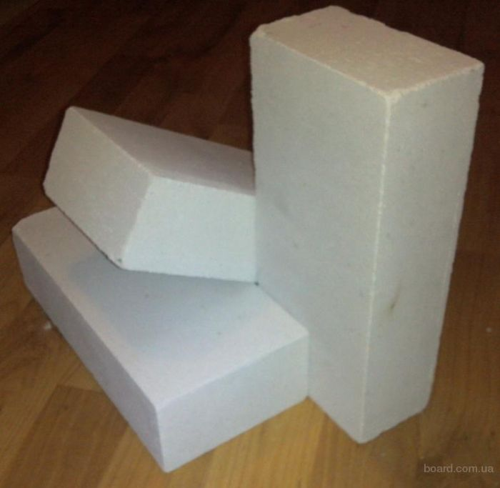

На сегодняшний момент в строительстве используют два вида кирпича: силикатный и глиняный (красный). Кирпичи отличаются по типу производства и по составу.

Вид керамики | Состав сырья
Кирпич глиняный (красный) | 40−45% глины  50% кварцевого песка  5% оксида железа(III)
Кирпич силикатный | 90% кварцевого песка  5% смеси гидроксида кальция и гидроксида магния  5% воды

Запишите состав сырья, используя химические формулы.

Вид керамики | Состав сырья
Кирпич глиняный (красный) | 40−45% ________________  50%___________________  5% ____________________
Кирпич силикатный | 90% __________________  5% ___________________  5% ___________________

Почему силикатным кирпичом нельзя выкладывать печи и камины? Ответ обоснуйте:_________________________________________________________

